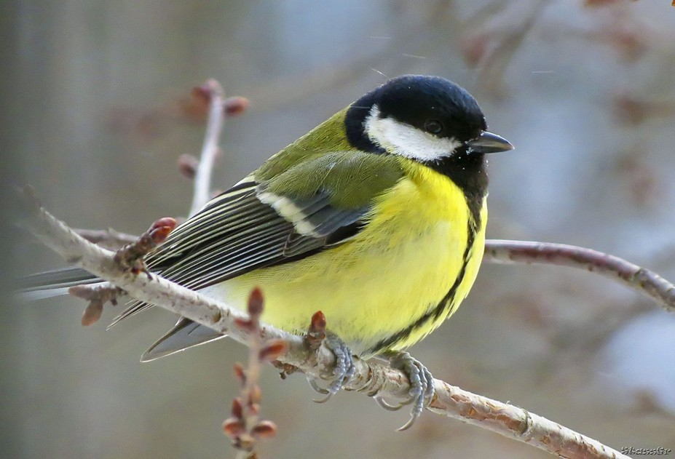
Синица

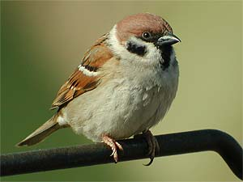
Воробей
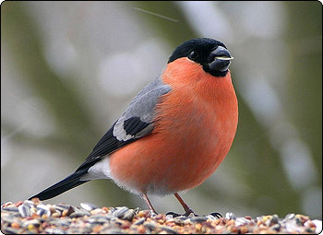

Снегирь

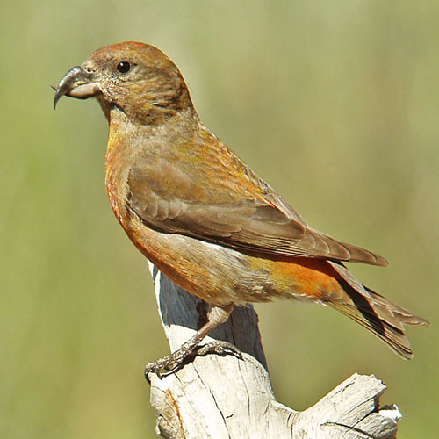
Клест
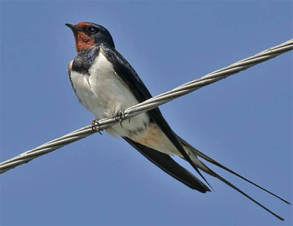

Ласточка
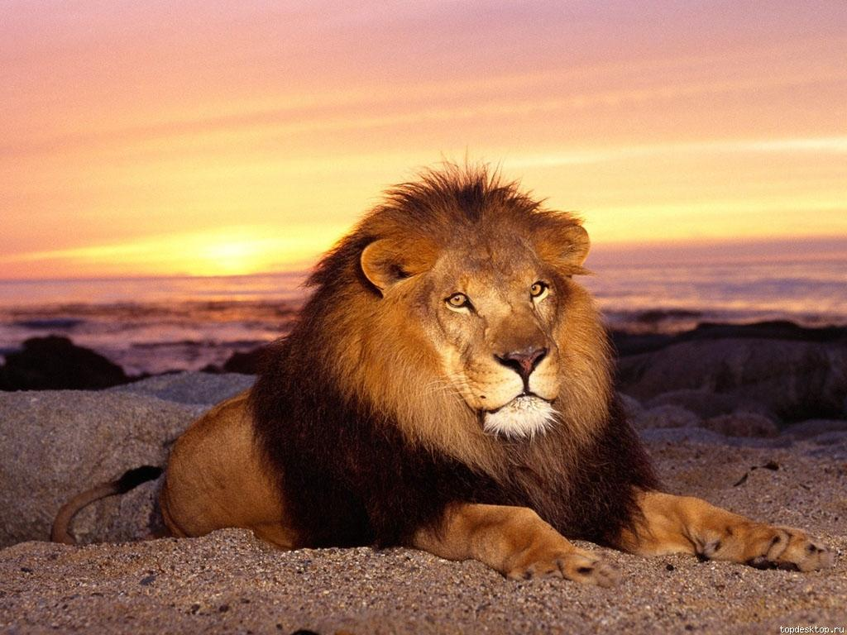

Лев
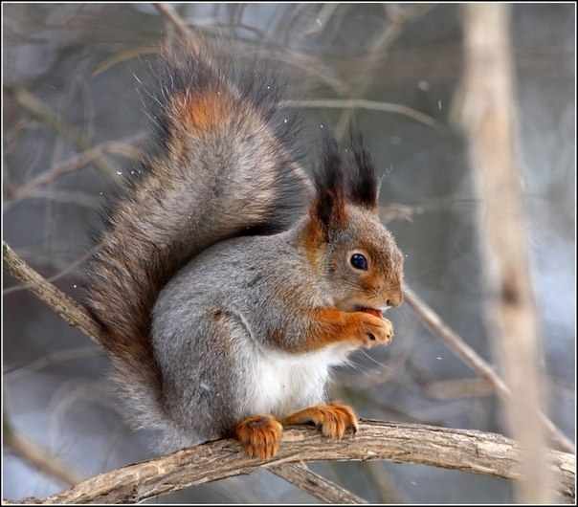

Белка

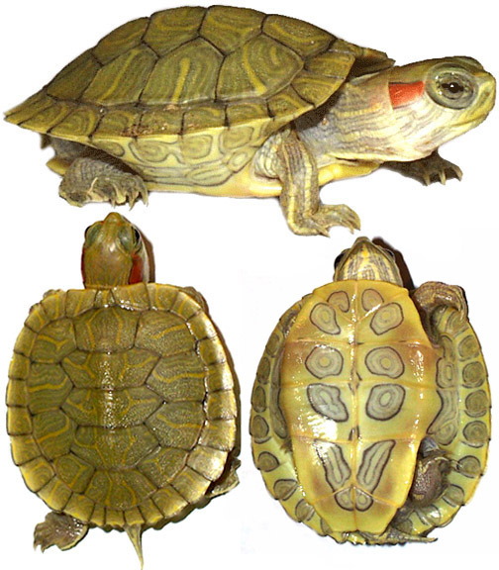

Красноухая черепаха
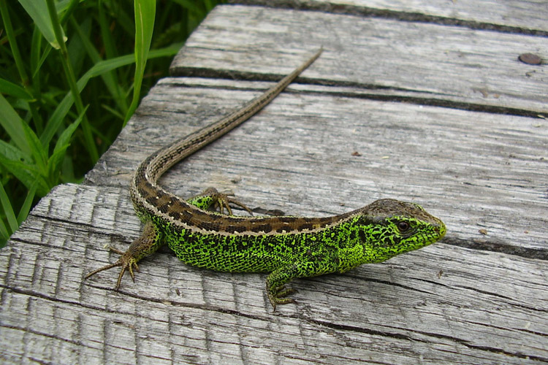

Ящерица

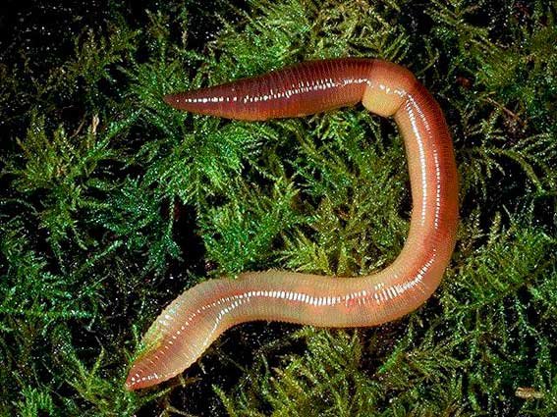
Дождевой червь

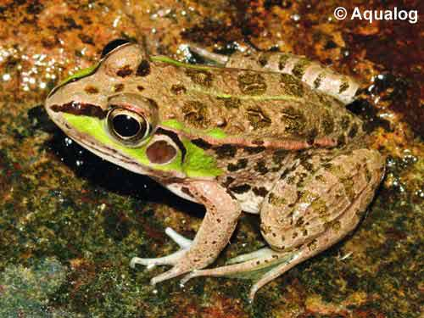
Лягушка озерная.

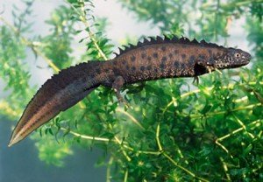
Тритон

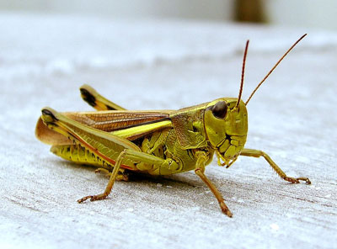
Кузнечик

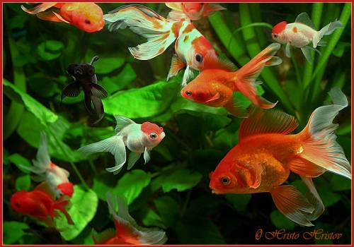
Золотая рыбка

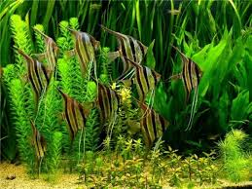
Скалярия

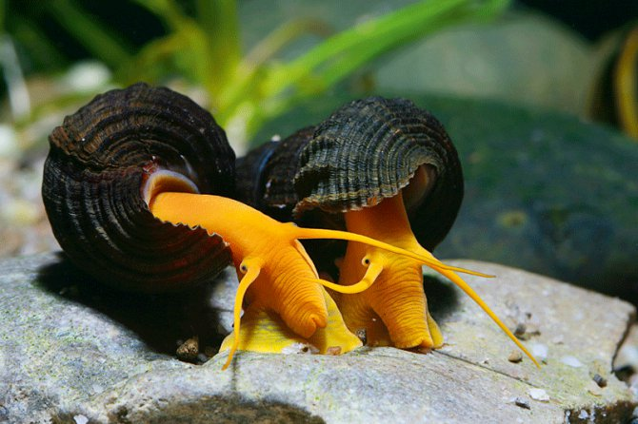

Улитки Мелании
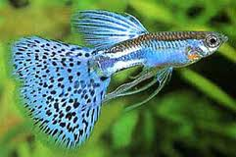
Гуппи

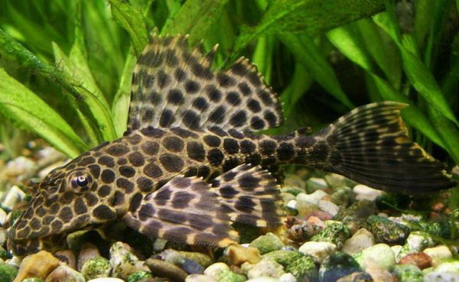

Сом Хаплостернумы
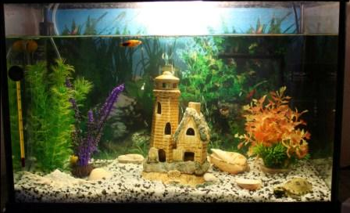
Аквариум
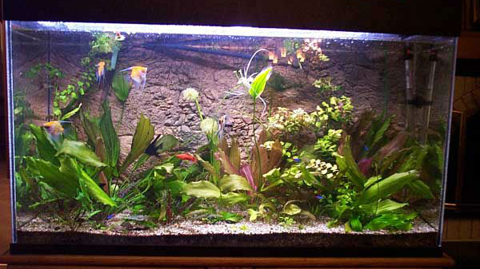

Аквариум

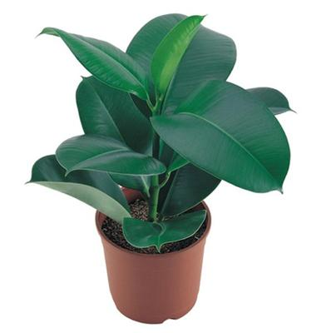

Фикус

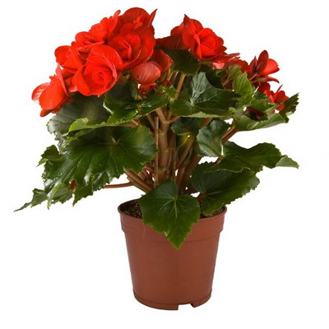
Бегония
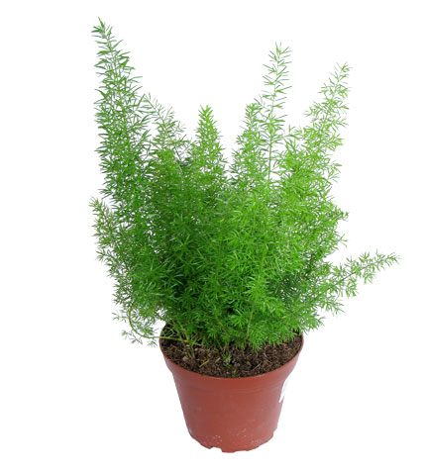

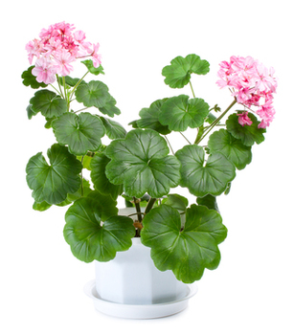
Аспарагус

Герань
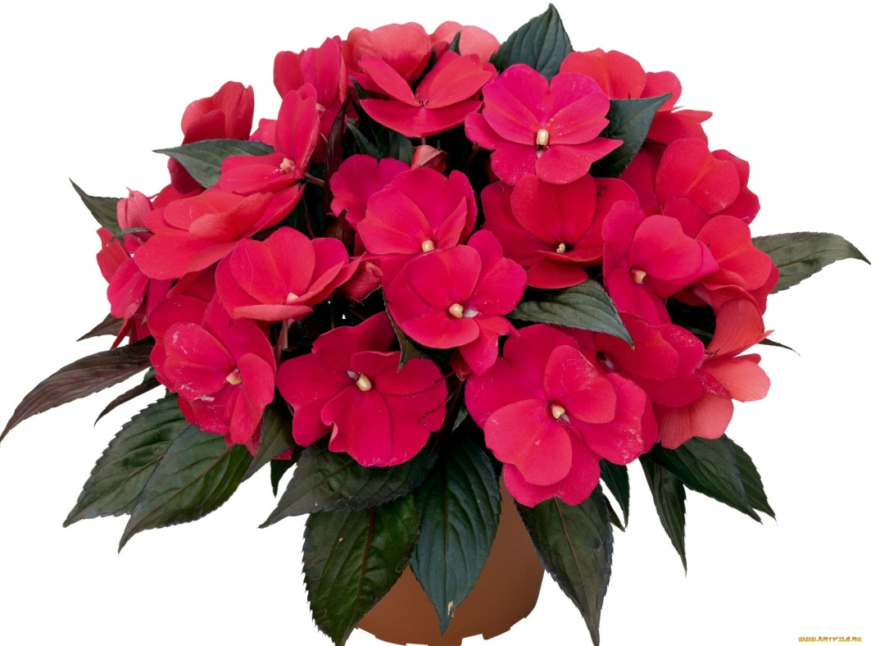

Бальзамин

Фикус
Температура: предпочтительно умеренная, не ниже 18°С. Любят "держать ноги в тепле" - не ставьте горшок с фикусом на холодный подоконник, мраморный или кафельный пол и т.п. В комнате с температурой выше умеренной, листья начинают свисать вниз.
Освещение: Все разновидности фикуса каучуконосного предпочитают светлое место, с защитой от прямых солнечных лучей в полуденные часы. Пестролистные формы нуждаются в более светлом и теплом месте, чем формы с темными листьями.
Полив: Умеренный, не любит переувлажнения почвы. Вода комнатной температуры, хорошо отстоянная. Подкормки удобрениями с марта по август через две недели.
Влажность воздуха: Листья необходимо регулярно протирать влажной губкой.
Пересадка: Проводят весной, тогда, когда корни оплетут весь земляной ком, молодые растения через год-два, старые через несколько лет.
Размножение: Верхушечными черенками, в земле с подогревом почвы и под пакетом, или во влажном вермикулите, а также воздушными отводками.

Бегония

Уход за бегонией в домашних условиях
О том, что бегония комнатная не прихотливое растение известно. Но всё же ей нужен уход, в принципе, как и любому домашнему растению. Температурный режим, необходимый для нормального роста растения в зимнее время, должен быть 18-20 градусов Цельсия. В летнее время желательно поддерживать температуру воздуха в пределах 20-25 градусов. Это обычная комнатная температура воздуха в любой квартире и поддерживать такую температуру в помещении будет не сложно.

Бальзамин
Бальзамин – комнатное растение, которое давно и прочно обосновалось на подоконниках любителей растений. Уход за бальзамином не составляет труда. Эти растения очень неприхотливы. Они быстро растут, легко размножаются, обильно, ярко и долго цветут. Даже начинающие цветоводы успешно справляются с уходом за ними и практикуют выращивание бальзаминов в домашних условиях.
Бальзамины не только комнатные растения, выращивают их и в открытом грунте, высаживая по весне и выкапывая на зиму.

Герань
Температура летом для герани — комнатная. Зимой пеларгонии содержат как можно прохладнее, при температуре 8-12°С. Зимний период и период до апреля являются решающими для последующего цветения пеларгонии, так как закладка цветочных почек происходит при сравнительно низкой температуре (11 — 13°С) в течение 2,5—3 месяцев. Этот период характеризуется коротким днем, что также существенно, так как пеларгонии, являются растениями короткого дня.
Полив умеренный, так как пеларгонии не любят переувлажнения. При правильном уходе за геранью грунт лучше подсушить, чем залить. Прекрасно будут чувствовать себя корни любой герани в грунте Серамис. Он обеспечит оптимальный водно-воздушный режим корням, переувлажнения в нем легко избежать, используя Серамис индикатор влажности, контролируя состояние корневого кома. Поливать герань следует после того как субстрат подсохнет. Даже при покраснении окошка индикатора влажности, гранулят будет иметь 30% влажности (благодаря многочисленным порам), что не позволит растению засохнуть. Отлично подходит грунт Серамис для пеларгоний и по рН – нейтральный к слабо-кислому.

Аспирагус
Температура летом рекомендуется умеренная, комнатная, но она не должна превышать 25°С. Зимой температура - не ниже 8-10°С. При определении места под комнатный цветок помните, что аспарагусы не переносят сквозняков.
Освещение. Аспарагусы хорошо переносят яркий солнечный свет, но лучше чтобы он был рассеянным. Вместе с тем, эти растения также хорошо растут и в полутени. Помните, аспарагус необходимо прикрывать от воздействия прямых солнечных лучей.
Полив аспарагуса должен быть обильным. поскольку эти комнатные растения влаголюбивы. С весны до осени комнатный аспарагус поливают обильно 2-3 раза в неделю, а в поддоне можно оставить воду. Зимой полив сокращают, земля в этот период должна быть лишь слегка влажной.
Влажность воздуха периодически можно повышать, опрыскивая листья аспарагуса мягкой водой комнатной температуры. Кроме того горшок с растением можно поставить в глубокий поддон, наполненный влажным керамзитом. В зимний период горшок с растением лучше переставить подальше от горячих батарей отопления.

Ласточка
Небольшая птица, длина тела 14,6—19,9 см, размах крыльев 31,8—34,3 см. Вес птицы составляет 17—20 г. Окраска сверху сине-чёрная с металлическим отблеском, снизу бледно-бежевая. На лбу и передней части шеи имеются светло-коричневые пятна. Хвост длинный, с глубоким вырезом посередине. Самцы и самки выглядят приблизительно одинаково, хотя самки часто окрашены чуть менее контрастно, и их хвост чуть короче.

Синица
Подвижная, вертлявая птица. В Европе самая крупная синица — размером примерно с воробья, имеет достаточно длинный хвост. Длина 13—17 см, масса 14—21 г, размах крыльев 22—26 см^{[3]}. Имеет довольно яркое оперение, среди других птиц выделяясь прежде всего ярко-жёлтым брюшком с «галстуком» — широкой чёрной полосой от груди до гузки. Верх головы, или шапочка, чёрный с синим металлическим блеском. Щёки белые. На затылке желтовато-белое пятно. Вокруг шеи чёрная полоса-ошейник, горло и грудь чёрные с небольшим голубоватым отливом. Спина жёлто-зелёная либо голубовато-серая с небольшим оливковым оттенком на плечах, крылья и хвост голубоватые. На трёх крайних рулевых имеются белые вершины, вместе образующие поперечную светлую полоску. На крыле также заметна тонкая белая поперечная полоса.

Воробей
Длина тела до 16 см, масса 23—35 г. Общая окраска оперения — сверху коричневато-бурая, ржавчинного цвета с чёрными пятнами, снизу беловатая или серая. Щёки белые, ушная область бледно-серая. Крылья с желтовато-белой поперечной полосой. Самец отличается от самки наличием большого чёрного пятна, охватывающего подбородок, горло, зоб и верхнюю часть груди, а также тёмно-серым (а не тёмно-бурым) верхом головы. У самки голова и горло серые, а над глазом имеется бледная серо-жёлтая полоса.

Клест
Самцы красные или красно-малиновые, нижняя часть брюха серовато-белая. Самки зеленовато-серые с жёлто-зелёными краями перьев. Молодые птицы серые в пестринах, самцы-первогодки оранжево-жёлтые. Крылья и хвост бурые.
Клюв не очень толстый, более вытянут, менее загнут, слабее перекрещивающиеся концы его длиннее и тоньше по сравнению с родственным видом клеста-сосновика.
Имеет крупную голову, цепкие лапы, позволяющие подвешиваться к шишкам вниз головой, короткий глубоко вырезанный хвост.

Снегирь
Птица мелких размеров, чуть больше воробья. Голова сверху вокруг клюва и глаз — чёрная. Маховые и рулевые перья тоже чёрные, с синим металлическим отливом. Поясница и подхвостье — белые. Спина, плечи и зашеек у самца серые. Щёки, шея снизу, брюхо и бока — красные. Тон и интенсивность окраски нижней стороны тела зависит от подвидовой принадлежности и индивидуальных особенностей. Зашеек и плечи самки серые. Спина буровато-коричневая. Щёки, шея снизу, живот и бока — серо-коричневые. Оперение птенцов преимущественно охристо-коричневого цвета. «Чёрной шапочки», как у взрослых особей, на голове у птенцов нет.

Черепаха
Черепаха средних размеров. Длина карапакса от 18 до 30 см в зависимости от пола черепахи и подвида. Самцы заметно мельче самок.
У молодняка карапакс ярко-зелёный, с возрастом он становится оливковым или жёлто-бурым, украшен узорами из жёлтых полос. На голове, шее и конечностях черепаха украшена рисунком из белых и зелёных волнистых полос и пятен. Своё название черепаха получила из-за двух удлинённых ярко-красных пятен рядом с глазами. Это пятно может быть оранжевым, ярко-жёлтым у подвида Trachemys scripta troosti (камберлендская черепаха, или черепаха Труста) или жёлтым, у подвида T. s. scripta (желтобрюхая черепаха). Пластрон овальный, как правило, тёмного цвета с жёлтыми линиями и жёлтой окантовкой по краю.

Ящерица
Мелкие, средние и реже относительно крупные ящерицы с удлинённым стройным телом, хорошо развитыми пятипалыми конечностями и длинным хвостом. Хвост очень ломкий: схваченная за хвост, ящерица легко отбрасывает его (аутотомия), после чего хвост через некоторое время снова отрастает (регенерация). Спинная чешуя мелкая, зернистая, гладкая или ребристая. Реже спинные чешуйки увеличены, вытянуты, с сильно выраженными рёбрышками. На хвосте удлинённые шиповатые или гладкие чешуи образуют кольца (мутовки). При этом каждые два кольца чешуй соответствуют одному хвостовому позвонку. Брюхо покрыто крупными щитками, образующими продольные и поперечные ряды. Щитки на голове крупные, правильно расположенные. У большинства видов семейства имеются бедренные или паховые поры, сильнее развитые у самцов.

Кузнечик
Питаются они, как правило, другими насекомыми, небольшими бабочками, иногда могут прибегать к каннибализму. При отсутствии насекомых кузнечик переходит на растительную пищу, поглощая в больших количествах листья, почки и цветы деревьев и кустарников, злаковые, стебли и листья дикорастущей травы. Иногда вредит сельскохозяйственным культурам и древесным породам^{[2]}. Места обитания: лесистая местность прибрежной полосы, травянистые заросли по краям лесистой местности, влажные и полувлажные пастбища, луговые покосы, влажные луга, травянистые болота, края полей злаковых культур. Крылья очень длинные, далеко выступают за конец брюшка и у самок полностью прикрывают яйцеклад. Усики щетинковидные, длиннее тела, на концах рыжеватые.

Дождевой червь
Длина тела представителей разных видов варьирует от 2 см (род Dichogaster) до 3 м (Megascolides australis)^{[2]}. Число сегментов также изменчиво: от 80 до 300^{[1]}. При передвижении дождевые черви опираются на короткие щетинки, расположенные на каждом сегменте кроме переднего. Число щетинок изменяется от 8 до нескольких десятков (у некоторых тропических видов)^{[1]}.
Кровеносная система у червей замкнутая, достаточно хорошо развита, кровь имеет красный цвет. У дождевого червя всего одна артерия и одна вена, они проходят через все тело. Дыхание осуществляется через богатую чувствительными клетками кожу, которая покрыта защитной слизью. Слизь насыщена колоссальным количеством ферментов, которые являются антисептиками.

Лягушка
Длина тела составляет 6—13 см, масса — до 200 г. Тело удлинённое, череп овальный, морда немного заострённая. Сверху тело окрашено в буро-зелёный цвет разных оттенков с тёмными пятнами. Вдоль головы и позвоночника у большинства особей (до 90 %) проходит светлая полоса разной степени выраженности. Нижняя часть тела окрашена в грязно-белый или слегка желтоватый цвет, в большинстве случаев с многочисленными тёмными, иногда чёрными пятнами. Глаза ярко-золотистого цвета. Головастик светло-оливковой окраски, грушевидной формы, зеленого или другого цветов.

Тритон
Обыкновенный тритон — один из самых мелких видов тритонов, длина тела от 7 до 11 см включая хвост, который составляет половину от общей длины тела. Мужские особи обычно крупнее женских^{[7]}, в основном отличия в размерах проявляются в период брачного сезона. Также в этот период у самцов обыкновенного тритона появляется спинной гребень. В остальное время мужские и женские особи мало отличимы друг от друга.
Кожа гладкая или слабозернистая. Окраска тела коричнево-бурая или оливковая, брюшко жёлтое или светло-оранжевое с тёмными пятнышками, самцы имеют более тёмную окраску.
Характерная особенность обыкновенного тритона — более тёмная, чем остальные пятна, продольная полоска, проходящая через глаза с обеих сторон головы. Обыкновенных тритонов часто путают с нитеносным тритоном (Lissotriton helveticus), однозначно определить вид можно по наличию тёмных пятен на горле — у нитеносного тритона они отсутствуют.^{[8][9]} Гребень обыкновенного тритона не имеет впадины у основания хвоста, в отличие от гребенчатого тритона.
Продолжительность жизни в естественной среде до 6 лет и около 20 лет в неволе.^{[7]}

Лев
Царь зверей - именно так называют льва. Лев - второй по величине среди всех кошек, масса взрослого самца 200-225 кг, а длина - 2-2.5 метра плюс хвост, длиной в 1 метр. У львов очень ярко выражены половые признаки: лев-самец обладает шикарной гривой, которой не может похвастаться ни одна самка.
Львы живут семьями, которые называются прайдами. Устав прайдов достаточно интересен.
В состав семей обычно входит 15 особей, среди которых выбирают одного или двух главных - самых сильных и гривастых львов, которые несут всю ответственность за безопасность львиц и маленьких детенышей. Опасность исходит как от других хищников, таких как гиены, так и от одиноких львов желающих создать свой прайд. Если такому льву удастся убить вожака, то он непременно уничтожит и всех его детей.

Белки
Это мелкий зверек типично беличьего облика, с вытянутым стройным телом и пушистым хвостом с «расчёсом». Длина её тела 19,5—28 см, хвоста — 13—19 см (примерно 2/3 длины тела); вес 250—340 г. Голова округлая, с большими чёрными глазами. Уши длинные, с кисточками, особенно выраженными в зимний период. На морде, передних лапах и брюхе растут чувствительные вибриссы. Задние конечности заметно длиннее передних. Пальцы с цепкими острыми когтями. Волосы по бокам хвоста достигают длины в 3—6 см, отчего хвост имеет уплощённую форму.
Зимний мех у белки высокий, мягкий и пушистый, летний — более жёсткий, редкий, и короткий. По изменчивости окраски белка держит одно из первых мест среди животных Палеарктики. Её окраска меняется сезонно, по подвидам и даже в пределах одной популяции. Летом в ней преобладают рыжие, бурые или тёмно-бурые тона; зимой — серые и чёрные, иногда с коричневым оттенком. Брюшко светлое или белое. Встречаются белки-меланисты с совершенно чёрным мехом и альбиносы, а также пегие белки, мех которых покрыт белыми пятнами. По зимней окраске хвоста белки делятся на «краснохвосток», «бурохвосток» и «чёрнохвосток». В степных борах Западной Сибири встречаются белки-серохвостки.

Золотые рыбки
Тело золотой рыбки эллипсовидное, вытянуто в длину, с острым рылом и слегка уплощено с боков. Спинной плавник рыбки длинный, начинается посередине туловища, анальный короткий, отнесен к хвосту. Окраска тела, а также плавников золотой рыбки в основном красно-золотистая, бока золотистые, брюшко желтоватое. Встречаются и другие разновидности окраски: красная, белая, желтая, бледно-розовая, черно-голубая, огненно-красная и темно-бронзовая. В специально созданных для нее водоемах эта рыбка вырастает в длину до 35 см, а в аквариумах она значительно меньше - до 15 см. Самцы практически не отличаются от самок, за исключением периода нереста. У самца, готового к нересту, есть характерные отличия: на первом луче грудных плавников есть "пила" в виде ряда зазубрин, а на жаберных крышках появляется белая сыпь, похожая на крупинки манной крупы. У самки, готовой к нересту, толстый, набитый икрой живот.

Скалярия
Скалярия рыбка, относящаяся к семейству цихлид. Их родина – Южная Америка, ее центральная часть. В густозаросших растениями водоемах они и приобрели свою форму. Переводится ее название как крылатый лист. На лист она и похожа. А в Европе ей дали название рыбка ангел. Плоское тело позволяет ей с легкостью двигаться среди растений. Вырастают аквариумные скалярии до 15 см в обычном аквариуме. Если цель аквариумиста именно выращивание только их, и им создаются полностью все необходимые условия ,то величина их может достигать 26 см.
Сколько живут скалярии в аквариуме? Ну, где то около 10 лет, хотя и зарегистрированы случаи, когда этот срок был увеличен почти в 2 раза. Это позволяет при выборе обитателей аквариума отдавать ей предпочтение. Потому - что если обитатели аквариума живут недолго, а ты к ним привыкаешь, то смерть от старости тех, у кого срок жизни чуть больше 2 лет очень печалит аквариумиста. А вообще - то ответ на вопрос - сколько живут, скалярии зависит только от Вас - как хорош будет с Вашей стороны уход за Вашими питомцами, настолько дольше они и проживут.

Улитки
Аквариумные улитки — вечные спутники рыбок, они живут во всех типах аквариумов, иногда даже там, где это кажется невозможным. Мы довольно подробно описали самых распространенных улиток в наших статьях. Но, попробуем собрать краткую информацию по всем описанным видам, а далее читатели уже выберут что им интересно.
Мелании - распространены так же как катушки, но отличаются от них не только внешним видом, но и образом жизни. Мелании живут в грунте, размножаются там же, что идет на пользу аквариуму, так как они его перемешивают. Но, склонны к бурному росту, а избавиться от них не так и просто.

Гуппи
Гуппи обладают ярко выраженным половым диморфизмом — самцы и самки отличаются по размеру, форме и окраске:
Размер самцов 1,5—4 см; стройные; породистые особи часто с длинными плавниками; окраска часто яркая. Самцы имеют специализированный орган — гоноподий — анальный плавник фаллической формы.
Размер самок 2,8—7 см; с увеличенным брюшком, в анальной области которого видна икра; плавники всегда пропорционально меньше чем у самцов; самки из природных мест обитания и многих пород серые с выраженной ромбической сеткой чешуи, за что вид и получил своё название: reticulum с лат. — сетка, сеточка.
Самая популярная и неприхотливая аквариумная рыбка. В домашнем аквариуме населяет все слои. В неволе живёт дольше и вырастает больше, чем в природе. В аквариумах чаще всего содержатся различные породы гуппи либо результат их смешения.

Сом
Около двух тысяч видов сомов населяют пресные воды мира. Это одни из древнейших рыб планеты, их ископаемые останки обнаружены в отложениях конца мелового периода (70 миллионов лет назад).
Одним из главных признаков является отсутствие чешуи, часто замененной костными пластинками. Сомы ведут донный ночной или сумеречный образ жизни. Есть среди них и хищники, но большинство видов отдают предпочтение детриту, растительным кормам и донным беспозвоночным. Аквариумисты содержат до 800 видов сомов, не считая гибридных форм. Для содержания пригодны обычные аквариумные условия: жесткость 6—12°, температура 22 26 °С. кислотность нейтральная, с небольшими отклонениями в ту или иную сторону. Благодаря кожному дыханию, или возможности дышать атмосферным воздухом, большинство сомов не требовательны к кислородному режиму. Хаплостернумы, например, заглатывают воздух, он попадает в кишечник и всасывается в кровь через густую сеть капилляров.

